Διαδραστικές Τεχνολογίες 2021-2022

Πρώτη Άσκηση

Μητροπούλου Αικατερίνα, ΑΜ: 1067409  
 Τμήμα Μηχανικών Ηλεκτρονικών Υπολογιστών και Πληροφορικής Πανεπιστήμιο Πατρών Πάτρα, Ελλάδα [kapami117@gmail.com](mailto:kapami117@gmail.com)

ΠΕΡΙΛΗΨΗ

Μας ζητήθηκε να αντικαταστήσουμε το κλασσικό QWERTY πληκτρολόγιο για χρήστες οι οποίοι δεν είναι σε θέση να το χρησιμοποιήσουν για κάποιο λόγο (λχ άτομα με κινητικά προβλήματα, οδηγοί που δεν μπορούν να χρησιμοποιήσουν το GPS, καθώς θα χρειαστεί να βγάλουν τα χέρια απ’ το τιμόνι και να αποσπάσουν την προσοχή τους απ’ το δρόμο κοκ). Το concept του προϊόντος που σχεδιάστηκε αφορά ένα δύτη και την επικοινωνία του με το υπόλοιπο πλήρωμα, είτε αυτό βρίσκεται μαζί του στο βυθό, είτε στην επιφάνεια, στο σκάφος.

1 Scenario

Χθες μας έστειλαν για κατάδυση με την ομάδα και ήταν ένας εφιάλτης. Χάθηκε ο Πέτρος, επομένως έπρεπε όσο οι άλλοι τον έψαχναν εγώ να ανεβώ στην επιφάνεια, ώστε να ενημερώσω τους υπόλοιπους, σπαταλώντας έτσι πολύτιμο χρόνο και ενέργεια. Καταλήξαμε να ψάχνουμε για δύο ώρες και όταν τελικά τον βρήκαμε συνειδητοποιήσαμε ότι είχε παγιδευτεί σε έναν ύφαλο και δεν μπορούσε να βγει μόνος του. Καταφέραμε να τον βγάλουμε, όμως μέχρι να δίνει αυτό είχαμε χάσει όλη τη μέρα και το οξυγόνο κόντευε να τελειώσει, έτσι δεν ολοκληρώσαμε την αποστολή, οπότε μία απ’ αυτές τις μέρες θα χρειαστεί να επιστρέψουμε, ώστε να τελειώσουμε αυτό που αρχίσαμε.

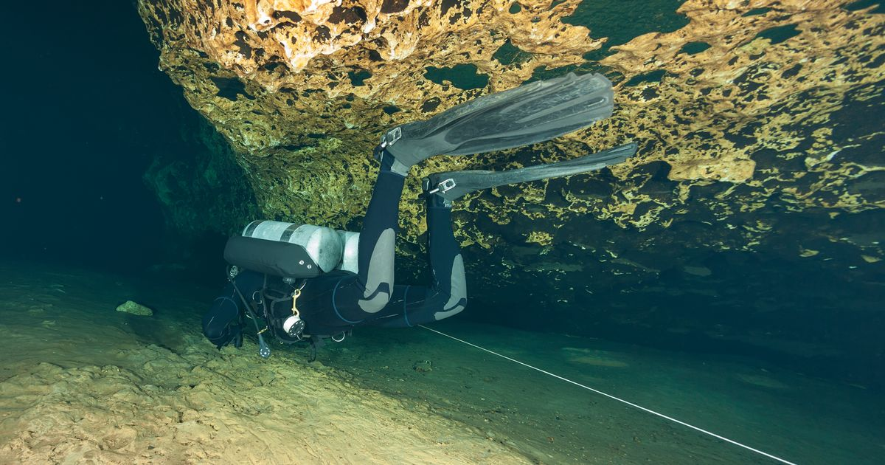

Figure 1: Δύτης σε επικίνδυνο μέρος (είναι πολύ πιθανό οι δύτες να βρεθούν σε σημεία του βυθού οπού μπορεί να παγιδευτούν ή να τραυματιστούν και να μη γίνουν αντιληπτοί απ’ την υπόλοιπη ομάδα).

1.1 Λύση - DIVEWATCH

Με βάση το σενάριο που δημιουργήθηκε προκύπτει η ανάγκη για ένα μέσο επικοινωνίας μεταξύ της ομάδας των δυτών αλλά και με την υπόλοιπη ομάδα που βρίσκεται στο σκάφος κατά τη διάρκεια της κατάδυσης (στην περίπτωση που αυτή υπάρχει). Στο σενάριο αυτό χρειάζεται να λάβουμε υπ’ όψιν αρκετές παραμέτρους. Αρχικά, οφείλουμε να έχουμε κατά νου ότι ένας δύτης υπάρχει το ενδεχόμενο για διάφορους λόγους να μην είναι σε θέση να χρησιμοποιήσει άπειρο χρόνο για την παραγωγή ενός μηνύματος. Επίσης, σκεφτόμενοι πάντα τις ανάγκες του εκάστοτε χρήστη κατανοούμε ότι υπάρχει η ανάγκη για συγκεκριμένο εύρος μηνυμάτων, καθώς κατά τη διάρκεια μίας κατάδυσης συγκεκριμένα πράγματα χρειάζεται να ειπωθούν. Τέλος, χρειαζόμαστε μία συσκευή της οποίας ο σχεδιασμός και η κατασκευή να επιτρέπουν ανθεκτικότητα σε χτυπήματα και ακραίες συνθήκες, όπως η μεγάλη πίεση του νερού στο βυθό μίας θάλασσας. Λαμβάνοντας υπ’ όψιν αυτούς τους παράγοντες καταλήγουμε στο σχεδιασμό ενός smartwatch ειδικά σχεδιασμένο για δύτες, οπού περιμετρικά θα υπάρχουν κουμπιά, το καθένα με διαφορετικό χρώμα, τα οποία θα εξυπηρετούν ένα μοναδικό σκοπό.

*1.1.1 Εμφάνιση:* Εμφανισιακά, όπως ήδη αναφέρθηκε πρόκειται για ένα smartwatch, όπως τα περισσότερα που όλοι γνωρίζουν, με εξαίρεση την ύπαρξη χρωματιστών κουμπιών στην περίμετρό του, που θα επιτρέπουν στο χρήστη μια επικοινωνία με τους υπόλοιπους διασυνδεδεμένους χρήστες, κάνοντας έτσι πιο εύκολο και ασφαλές το έργο τους.

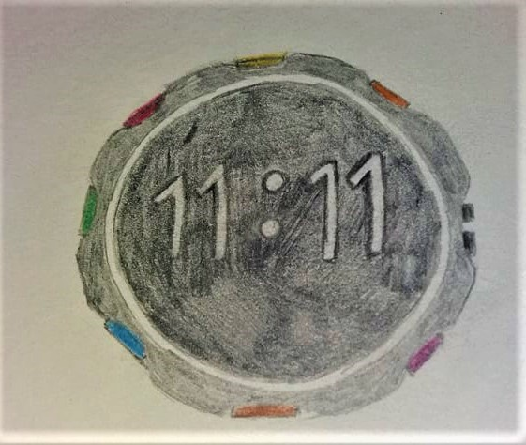

**Figure 2: Η default εμφάνιση του divewatch.**

*1.1.2 Λειτουργίες:*Αναλυτικά οι λειτουργίες έχουν ως εξής:

Κίτρινο κουμπί: εμφάνιση χάρτη**·** στην οθόνη εμφανίζεται ένας χάρτης με την υποβρύχια απόσταση που έχει διανύσει ο εκάστοτε χρήστης, με τον τρόπου που την έχει διανύσει, οι θέσεις των υπόλοιπων μελών της ομάδας κατάδυσης που φορούν το ρολόι, ενώ ακόμα με κόκκινο χρώμα θα υποδεικνύεται και η πιο σύντομη διαδρομή για την επιστροφή στη βάση (σκάφος).

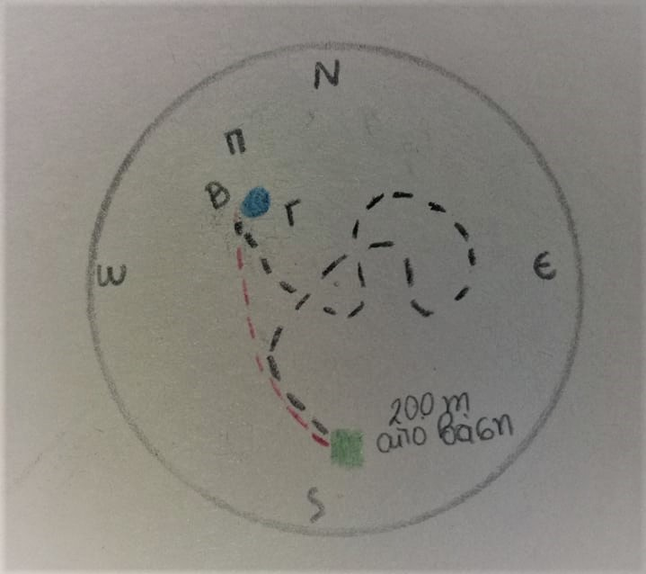

**Figure 3: Η εμφάνιση της οθόνης όταν πατιέται το πράσινο κουμπί.**

Πορτοκαλί κουμπί: εμφάνιση vitals **·** στην οθόνη εμφανίζονται οι τιμές των vitals, στη συγκεκριμένη περίπτωση μιλάμε για την πληρότητα της φιάλης οξυγόνου, τους καρδιακούς παλμούς του χρήστη, το βάθος στο οποίο βρίσκεται, την πίεση που του ασκείται από το νερό και το κατά πόσο βρίσκεται σε κίνδυνο εξαιτίας αυτής ή όχι.

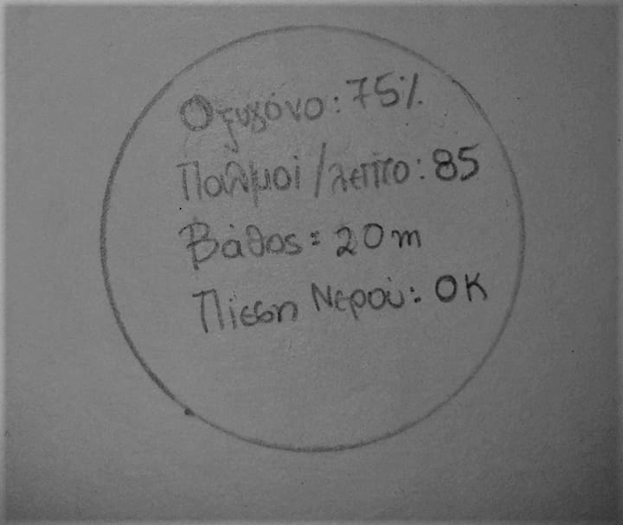

**Figure 4: Η εμφάνιση της οθόνης όταν πατιέται το πορτοκαλί κουμπί.**

Πράσινο κουμπί: αποστολή τοποθεσίας και vitals **·** ο συνδυασμός πράσινου και πάνω μαύρου κουμπιού στέλνει στο πλήρωμα του σκάφους την τοποθεσία και τα vitals του χρήστη, ώστε να γνωρίζουν που βρίσκεται. Ο συνδυασμός πράσινου και κάτω μαύρου κουμπιού στέλνει τα ίδια στην υπόλοιπη ομάδα κατάδυσης. Τέλος πατημένο μόνο του το πράσινο κουμπί στέλνει αυτές τις πληροφορίες και στους δύο.

Λευκό κουμπί: ΟΚ και ολοκλήρωση αποστολής **·** στην περίπτωση, όπου ο χρήστης έχει λάβει κάποιο μήνυμα πατώντας το λευκό κουμπί δείχνει στον αποστολέα ότι το μήνυμα αυτό διαβάστηκε. Στην περίπτωση όπου δεν έχει προηγηθεί κάποιο μήνυμα και ο χρήστης απλά πατήσει το λευκό κουμπί σημαίνει ότι ολοκλήρωσε ό,τι έκανε στο βυθό κι επιστρέφει στην επιφάνεια.

Καφέ κουμπί: SOS + VITALS + ΤΟΠΟΘΕΣΙΑ **·** σε όλους τους διασυνδεδεμένους χρήστες (ομάδα κατάδυσης και πλήρωμα σκάφους) εκπέμπεται σήμα SOS συνοδευόμενο από την τοποθεσία και τα vitals του χρήστη που βρίσκεται σε κίνδυνο. *με διπλό πάτημα στέλνεται το ίδιο μήνυμα στην αστυνομία και την ακτοφυλακή.

Κόκκινο κουμπί: Γενικό σήμα κινδύνου **·** σε όλους τους διασυνδεδεμένους χρήστες (ομάδα κατάδυσης και πλήρωμα σκάφους) στέλνεται σήμα κινδύνου και άμεση επιστροφή στην επιφάνεια μαζί με την τοποθεσία και τα vitals του χρήστη (κάτι τέτοιο μπορεί να περιλαμβάνει επίθεση από κάποιο θαλάσσιο ζώο) *με διπλό πάτημα του κουμπιού στέλνεται το ίδιο μήνυμα στην αστυνομία και την ακτοφυλακή.

Μωβ κουμπί: Βασικές ερωτήσεις **·** στην οθόνη εμφανίζονται ορισμένες συχνές ερωτήσεις δεδομένων των συνθηκών (λχ είναι όλοι εντάξει;). Ο χρήστης με τα δύο μαύρα κουμπιά μπορεί να ανεβαίνει και να κατεβαίνει μέχρι να βρει αυτό που ψάχνει και να στείλει το μήνυμα σε όλους τους διασυνδεδεμένους χρήστες πατώντας ξανά το μωβ κουμπί, στο πλήρωμα του σκάφους πατώντας ξανά το μωβ κουμπί σε συνδυασμό με το πάνω μαύρο κουμπί και μόνο στην ομάδα κατάδυσης πατώντας ξανά το μωβ κουμπί σε συνδυασμό με το κάτω μαύρο κουμπί.

Μαύρα κουμπιά: ΝΑΙ/ΟΧΙ **·**πέρα από τους συνδυασμούς που έχουν ήδη αναφερθεί για τα μαύρα κουμπιά μπορούν επίσης να χρησιμοποιηθούν και ως απαντήσεις σε μηνύματα που στέλνονται στους χρήστες (για τα οποία θα ειδοποιούνται μέσω δόνησης). Το πάνω μαύρο κουμπί αντιστοιχεί στη θετική απόκριση, ενώ το κάτω μαύρο στην αρνητική.

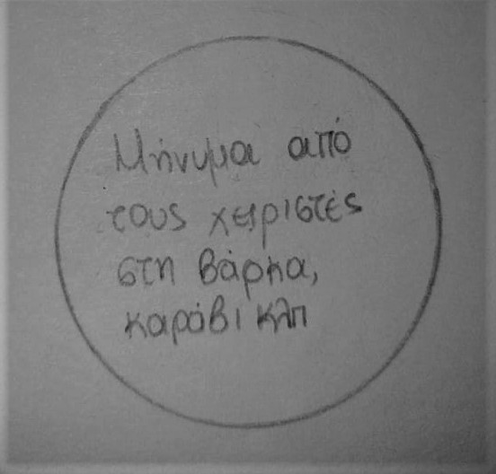

**Figure 5: Η εμφάνιση της οθόνης όταν ο χρήστης λαμβάνει κάποιο μήνυμα.**

**2. ΗΔΗ ΔΙΑΘΕΣΙΜΑ ΠΡΟΪΟΝΤΑ ΣΤΗΝ ΑΓΟΡΑ**

Υπάρχουν ήδη αρκετά gadgets στην αγορά φτιαγμένα ειδικά για καταδύσεις.

**2.1 ΚΑΤΑΔΥΤΙΚΟ ΡΟΛΟΪ**

Υπάρχουν πολλά διαφορετικά καταδυτικά ρολόγια στην αγορά με λειτουργίες που ποικίλουν ανάλογα με τον κατασκευαστή και την τιμή τους. Μερικές απ τις λειτουργίες που καλύπτουν είναι η ένδειξη ημερομηνίας ώρας, μπαταρίας, θερμοκρασίας και πληρότητας οξυγόνου στη φιάλη. Επίσης στα περισσότερα υπάρχει ενσωματωμένο βυθόμετρο και κάποια ψηφιακή πυξίδα, ενώ ακόμα υπάρχουν ρολόγια που κρατάνε ιστορικό των καταδύσεων και παρέχουν τη δυνατότητα για μεταφορά των δεδομένων μέσω Bluetooth ή USB καλωδίου.

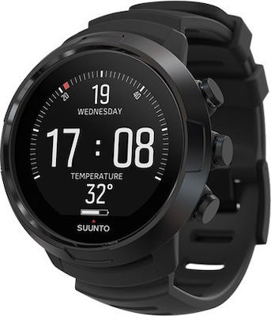

**Figure 6: Καταδυτικό ρολόι (μοντέλο του Νοεμβρίου του 2020)**

ΣΥΜΠΕΡΑΣΜΑΤΑ

Σε αυτό το σημείο κατανοούμε ότι είναι απαραίτητο για τους δύτες να γνωρίζουν ανά πάσα στιγμή λεπτομέρειες για την κατάσταση του οξυγόνου τους, την τοποθεσία τους, το βάθος στο οποίο βρίσκονται κοκ, ενώ ακόμα είναι ιδιαιτέρως ωφέλιμο να υπάρχει μια στοιχειώδης επικοινωνία είτε με την υπόλοιπη ομάδα αν αυτή υπάρχει είτε με την αστυνομία και την ακτοφυλακή σε περίπτωση ατυχήματος ή γενικού κινδύνου.